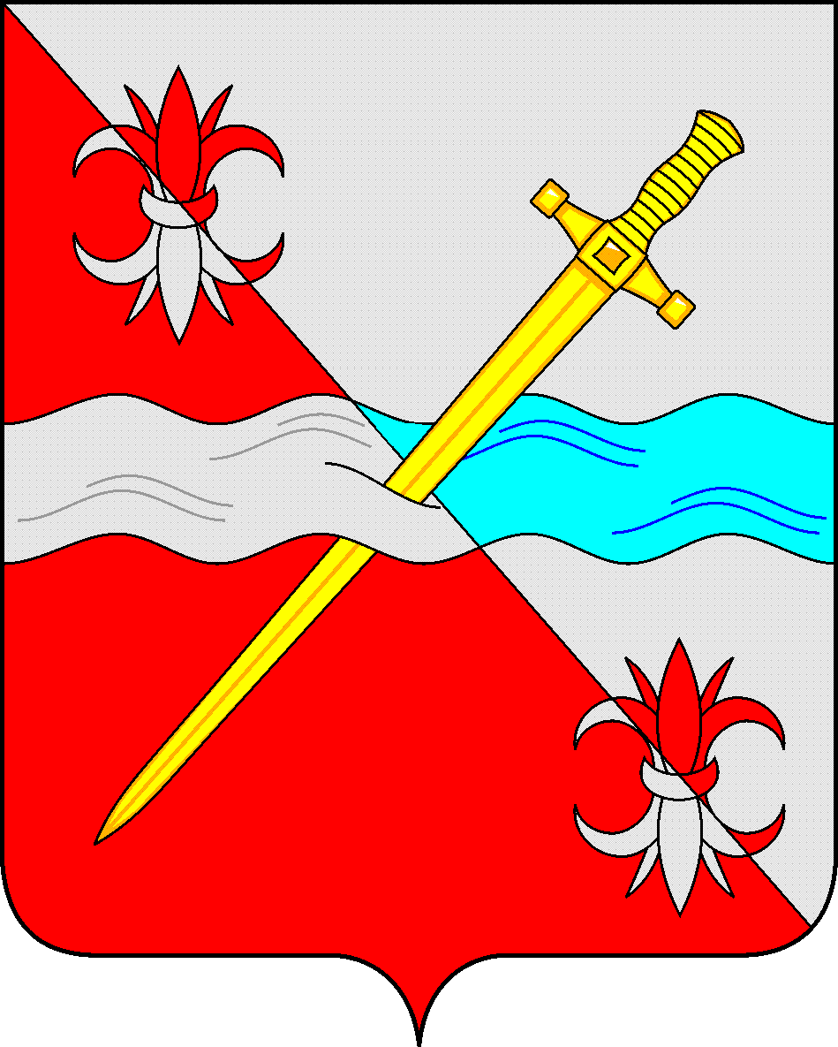
СОВЕТ
депутатов Советского муниципального округа
Ставропольского края

РЕШЕНИЕ

08 февраля 2024 г. № 167
г. Зеленокумск

О Почетном знаке «За вклад в развитие
Советского муниципального округа»

Руководствуясь ст. 5 Закона Ставропольского края от 30 июля 2014 г. № 78-кз «О наградах в Ставропольском крае», Законом Ставропольского края от 30 мая 2023 г. 51-кз «О наделении Советского городского округа Ставропольского края статусом муниципального округа», ст. 30 Устава Советского муниципального округа Ставропольского края, решением Совета депутатов Советского муниципального округа Ставропольского края от 08 февраля 2024 г. № 163 «О наградах и поощрениях Советского муниципального округа Ставропольского края», Совет депутатов Советского муниципального округа Ставропольского края

РЕШИЛ:

1. Утвердить прилагаемые:
1.1. Положение о Почетном знаке «За вклад в развитие Советского муниципального округа».
1.2. Описание Почетного знака «За вклад в развитие Советского муниципального округа».
1.3. Описание удостоверения к Почетному знаку «За вклад в развитие Советского муниципального округа».
1.4. Образец бланка удостоверения к Почетному знаку «За вклад в развитие Советского муниципального округа».

2. Признать утратившим силу решение Совета депутатов Советского городского округа Ставропольского края от 05 сентября 2023 г. № 107 «О Почетном знаке «За вклад в развитие Советского муниципального округа».
3. Обнародовать настоящее решение в форме размещения в сетевом издании – сайте муниципальных правовых актов Советского муниципального округа Ставропольского края и в муниципальных библиотеках.
4. Настоящее решение вступает в силу со дня официального обнародования в форме размещения в сетевом издании – сайте муниципальных правовых актов Советского муниципального округа Ставропольского края.

Председатель Совета депутатов
Советского муниципального округа
Ставропольского края Н.Н. Деревянко

Глава Советского
муниципального округа
Ставропольского края С.В. Гультяев

Утверждено
решением Совета депутатов
Советского муниципального
округа Ставропольского края
от 08 февраля 2024 г. № 167

Положение
о Почетном знаке «За вклад в развитие Советского муниципального округа»

1. Почетным знаком «За вклад в развитие Советского муниципального округа» (далее – Знак) награждаются граждане Российской Федерации, иностранные граждане, лица без гражданства (далее - граждане) за личные достижения в области социально-экономического развития, культуры, искусства, образования, здравоохранения, физической культуры и спорта, обеспечения законности и правопорядка на территории Советского муниципального округа Ставропольского края, индивидуальные предприниматели, осуществляющие деятельность без образования юридического лица, за достижение высоких экономических показателей деятельности и активное участие в решении социальных вопросов Советского муниципального округа Ставропольского края, а также граждане, индивидуальные предприниматели за осуществление благотворительной и волонтерской деятельности.
2. Представление к награждению Знаком вносится субъектами выдвижения, указанными в пункте 3.1 Положения о наградах и поощрениях Советского муниципального округа Ставропольского края, утвержденного решением Совета депутатов Советского муниципального округа Ставропольского края от ___ февраля 2024 г. № ____, в виде ходатайства.
3. К ходатайству о награждении Знаком прилагаются:
характеристика, содержащая краткие биографические сведения (фамилию, имя, отчество, дату рождения, должность, место работы, стаж работы в организации, адрес проживания), описание конкретных заслуг представляемого к награждению;
письменное согласие гражданина на обработку его персональных данных, содержащихся в наградных документах, в соответствии с законодательством Российской Федерации.
Характеристика гражданина, представляемого к награждению Знаком, заполняется машинописным способом в двух экземплярах и скрепляется подписью руководителя и печатью организации, инициировавшей награждение.
4. Документы о представлении к награждению Знаком, указанные в
пунктах 2 и 3 настоящего Положения (далее – документы) направляются в администрацию Советского муниципального округа Ставропольского края.
5. Документы предварительно рассматриваются комиссией по наградам администрации Советского муниципального округа Ставропольского края (далее – комиссия), которая оценивает представленные документы и заслуги гражданина, индивидуального предпринимателя представляемого к награждению.
Положение о комиссии и состав комиссии утверждаются правовыми актами администрации Советского муниципального округа Ставропольского края.
По результатам рассмотрения представленных документов комиссия в 20-дневный срок на своем заседании принимает мотивированное решение о возможности награждения Знаком или об отклонении представленных документов о награждении.
Решения комиссии носят рекомендательный характер для Главы Советского муниципального округа Ставропольского края.
6. Постановление администрации Советского муниципального округа Ставропольского края о награждении Знаком принимается в 10-дневный срок со дня принятия комиссией решения.
7. В случае отклонения ходатайства о награждении Знаком повторное его внесение может осуществляться не ранее чем через год.
8. Повторное награждение Знаком за новые заслуги производится не ранее чем через два года с даты предыдущего награждения.
9. Гражданам, индивидуальным предпринимателям, награжденным Знаком вручаются удостоверения к Знаку установленного образца, подписанное Главой Советского муниципального округа Ставропольского края (далее – удостоверение).
Вручение Знака и удостоверения производится Главой Советского муниципального округа Ставропольского края или по его поручению иными должностными лицами в торжественной обстановке.
10. Организация изготовления Знаков и удостоверений обеспечивается администрацией Советского муниципального округа Ставропольского края. Учет и хранение удостоверений и нагрудных знаков осуществляется в порядке, установленном администрацией Советского муниципального округа Ставропольского края.
11. Знак носится на правой стороне груди, при наличии у награжденного орденов и медалей - размещается под ними.
12. В случае утраты (порчи) Знака его дубликат не выдается.
13. Дубликат удостоверения выдается гражданину, награжденному Знаком, в случае хищения удостоверения или утраты его в боевой обстановке, в результате стихийного бедствия либо при других чрезвычайных обстоятельствах на основании решения комиссии, принятого по результатам рассмотрения заявления о выдаче дубликата удостоверения, представленного гражданином, награжденным Знаком.
К заявлению гражданина, награжденного Знаком, прилагается справка уполномоченного органа (организации) об обстоятельствах утраты удостоверения или справка органа внутренних дел об обращении гражданина, награжденного Знаком, с заявлением о хищении удостоверения, результатах его рассмотрения или результатах рассмотрения уголовного дела.
В случае принятия комиссией решения о выдаче дубликата удостоверения, выдается заполненное удостоверение действующего образца с надписью «дубликат».
14. Финансовое обеспечение расходов по изготовлению Знаков и удостоверений производится за счет средств бюджета Советского муниципального округа Ставропольского края, предусмотренных по разделу «Другие общегосударственные вопросы» и запланированных в смете расходов администрации Советского муниципального округа Ставропольского края.

Утверждено
решением Совета депутатов
Советского муниципального
округа Ставропольского края
от 08 февраля 2024 г. № 167

ОПИСАНИЕ
Почетного знака «За вклад в развитие Советского муниципального округа»

Почетный знак «За вклад в развитие Советского муниципального округа» представляет собой традиционный наградной знак в виде медальона, изготовлен из сплава недрагоценных металлов марки Л63 с последующим патинированием и художественной расчисткой. Изображения на знаке должны иметь многоуровневый 3Д рельеф с гладкими округлыми плавно преходящими линиями рельефа.
Медальон имеет форму штральной звезды. Между перекрестиями штрал проложена холодная эмаль рубинового цвета. Общий размер медальона – 40*40 мм. В центре основания накладной элемент (медальон). В центре медальона изображен герб Советского муниципального округа Ставропольского края обрамленный лентой с буквенной надписью «За вклад в развитие Советского муниципального округа», снизу ленты перекрещенные лавровые ветви. Ветви, надпись, герб объемные (выпуклые) в цвет металла.
Нижний уровень знака матовый с эффектом пескоструйной обработки поверхности.
Медальон при помощи ушка и кольца соединяется с прямоугольной колодкой обтянутой муаровой лентой крапового цвета. Колодка с оборотной стороны имеет булавку для крепления на одежду.

Утверждено
решением Совета депутатов
Советского муниципального округа
Ставропольского края
от 08 февраля 2024 г. № 167

Описание
удостоверения к Почетному знаку «За вклад в развитие Советского муниципального округа»

Удостоверение к Почетному знаку «За вклад в развитие Советского муниципального округа» представляет собой книжку из плотного картона, разворот размером 105 мм х 140 мм. Удостоверение в сложенном виде имеет размер 70 мм х 105 мм. Надписи внутри удостоверения и изображения делаются в соответствии с графической схемой.
На правой половине внешней стороны разворота на расстоянии 18 мм от верхнего края по центру изображен герб Советского муниципального округа Ставропольского края размером 28 мм х 24 мм. Изображение герба выполнено в многоцветном варианте в соответствии с геральдическим описанием герба Советского муниципального округа Ставропольского края. Ниже, на расстоянии 6 мм от изображения герба в 6 строк с интервалом между строками 2 мм, располагается надпись «УДОСТОВЕРЕНИЕ К ПОЧЕТНОМУ ЗНАКУ «ЗА ВКЛАД В РАЗВИТИЕ СОВЕТСКОГО МУНИЦИПАЛЬНОГО ОКРУГА» Все надписи выполнены шрифтом «Таймс» высотой 4 мм, черной краской.
На левой половине внутренней стороны удостоверения на расстоянии 27 мм от верхнего края по центру типографским способом полноцветной печатью выполнено изображение Почетного знака «За вклад в развитие Советского муниципального округа» высотой 55 мм.
На правой половине внутренней стороны удостоверения помещены: «№_______», ниже слово «Награжден(а)»; три горизонтальных линии для написания фамилии, имени и отчества награжденного физического лица; ниже в 4 строки слова Почетным знаком «За вклад в развитие Советского муниципального округа». Все надписи выполнены шрифтом «Таймс» высотой 3 мм, черной краской.
Ниже текста в 4 строки размещены слова: «Постановлением администрации Советского муниципального округа Ставропольского края от ___ _________20___г. № ______», выполненные шрифтом «Таймс» высотой 2 мм, черной краской.
Ниже в 3 строки располагаются слова «Глава Советского муниципального округа Ставропольского края», выполненные шрифтом «Таймс» высотой 2 мм, черной краской.
На расстоянии 2,5 мм от нижнего края удостоверения по центру располагаются буквы «М.П».

Утвержден
решением Совета депутатов
Советского муниципального
округа Ставропольского края
от 08 февраля 2024 г. № 167

Образец
удостоверение к почетному знаку
«За вклад в развитие Советского муниципального округа»

Герб Советского муниципального округа Ставропольского края

УДОСТОВЕРЕНИЕ
К ПОЧЕТНОМУ ЗНАКУ
«ЗА ВКЛАД В РАЗВИТИЕ
СОВЕТСКОГО
МУНИЦИПАЛЬНОГО
ОКРУГА»

Внутренняя сторона удостоверения
Изображение Почетного знака  «За вклад в развитие Советского  муниципального округа» | Правый разворот вкладки  №_______  НАГРАЖДЕН(А)  ______________________  ______________________  _______________________  ПОЧЕТНЫМ ЗНАКОМ  «ЗА ВКЛАД В РАЗВИТИЕ  СОВЕТСКОГО  МУНИЦИПАЛЬНОГО ОКРУГА»  ПОСТАНОВЛЕНИЕМ АДМИНИСТРАЦИИ СОВЕТСКОГО МУНИЦИПАЛЬНОГО ОКРУГА  СТАВРОПОЛЬСКОГО КРАЯ  от «___»_________ 20___г. № _____  ГЛАВА СОВЕТСКОГО  МУНИЦИПАЛЬНОГО ОКРУГА  СТАВРОПОЛЬСКОГО КРАЯ  м.п.

